江苏省仪征中学2018-2019 学年度周末练习4
高二数学试卷
一、填空题:本大题共14小题，每小题5分，共计70分．请将答案填写在答题卡相应的位置上．
1．设直线的斜率为，则直线倾斜角是 . .
21椭圆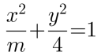的焦距为，则的值等于_____
3.已知椭圆的两焦点为$F_{1},F_{2}$，$P$为椭圆上一点，若=，则= _
4.三条直线$l_{1}:4x+y=4,l_{2}:\text{mx}+y=0,l_{3}:2x−3y=4$，$l_{1},l_{2},l_{3}$能构成三角形，则m的范围是___________
5. 在平面直角坐标系中，经过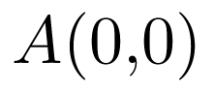，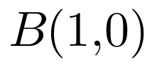，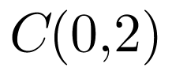三点的圆的方程是
______．
- 点关于直线的对称点的坐标为 .
7．已知一条直线经过点，且被圆截得的弦长为，
则直线的方程为 .
8．过点的圆与直线相切于点，则圆的方程为
9. 椭圆和双曲线的公共焦点为是两曲线的一个交点, 那么的值是
10. 已知动圆C与圆及圆都内切，则动圆圆心C的轨迹方程为 ．
11．如果圆上总存在两个点到原点的距离为1，则实数的取值范围是
O
G
x
y
A
B
C
D
F
E
12. 如图，将两个相邻的正方形置于
椭圆内，点在椭圆的长轴上，
点在椭圆上，若两个正方形的边长之比为，
则椭圆的离心率为 .
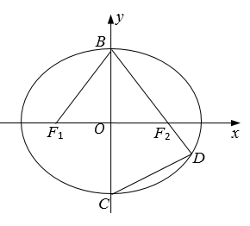
13. 在平面直角坐标系中，圆：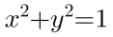，圆：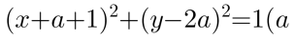为实数若圆和圆上分别存在点，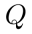，使得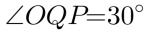，则的取值范围为 __​
____ ．

14．如图，在平面直角坐标系xOy中，F₁，F₂分别为椭圆
()的左、右焦点，B，C分别为椭圆的上、
下顶点，直线BF₂与椭圆的另一交点为.
若，则直线的斜率为 ．
二、解答题：本大题共6小题，共计90分．请在答题纸指定区域内作答，解答应写出文字说明，证明过程或演算步骤.

15．（14分）两条直线的交点为，动直线
（1）若直线过点，求实数的值；
（2）若直线，求这三条直线围成的三角形的面积.

16. (14分)已知直线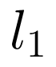：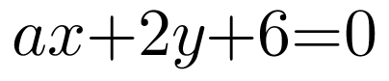，直线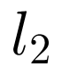：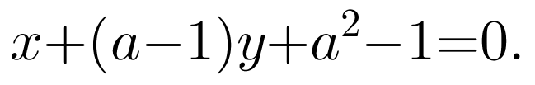分别求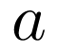的值，使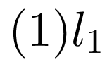与相交；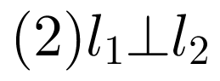；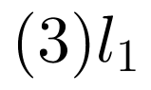与重合；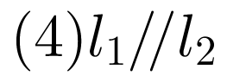．

17．(15分)已知椭圆的中心在原点，焦点在x轴上，离心率为，且椭圆过圆C：x²＋y²－4x＋2y＝0的圆心C.(1)求椭圆的方程；(2)设直线l过椭圆的焦点且与圆C相切，求直线l的方程．

18.（15分） 椭圆＋＝1(a>b>0)的一个顶点为A(0,2)，离心率e＝.(1)求椭圆的方程； (2)直线l：y＝kx－2(k≠0)与椭圆相交于不同的两点M、N，且满足＝，· ＝0，求直线l的方程．

19. （本题满分16分）
从直线$l:$上一点$∀x∈\left(0,3\right)$向圆引切线$∴m≤\frac{x^{2}+4}{x}=x+\frac{4}{x}$,为切点，
（1）求与直线$l$相切与圆$C$外切的面积最小的圆的方程
（2）求四边形$∴m≤4$的周长最小值及取得最小值时直线$\text{AB}$的方程

20．（本题满分16分）
已知椭圆的左焦点为，右焦点为，离心率.过的直线交椭圆于两点，且的周长为.
（1）求该椭圆的方程；
（2）过椭圆的上顶点的直线交椭圆于点，且求直线的方程；
（3）在椭圆上取横坐标分别为的两点，且在第一象限，过作两条斜率互为相反数的两直线分别交椭圆于两点，试探求直线的斜率是否为定值，若是，求出该定值；若不是，说明理由.

1. 2.或．3 9 4. 且$m≠−\frac{2}{3}$且$m≠\frac{1}{2}$
5.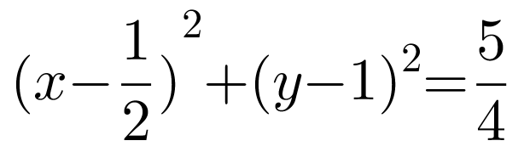 ．6. 7．8. 9.
10. 11. 12. 13.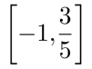
14．

15．（1）---------------6分
（2）---------------14分

16.解：要使与相交，只要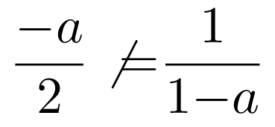，即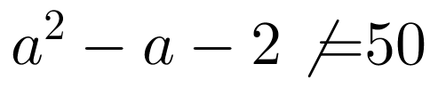，解得 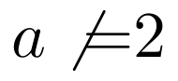且 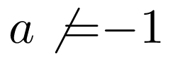，
故当 且时，与相交．
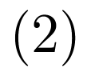要使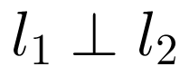，只要要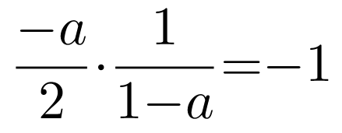，求得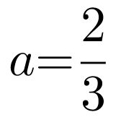．
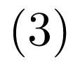要使与重合，只要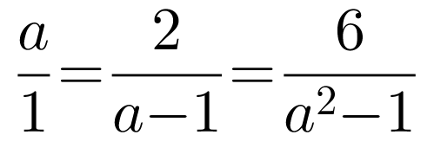，求得 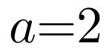．
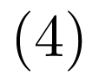要使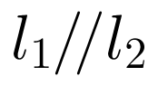，只要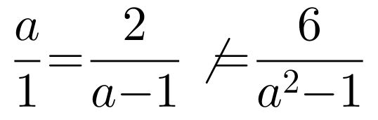，求得 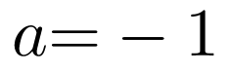．

17.解：(1)圆C的方程化为：(x－2)²＋(y＋)²＝6.圆心C(2，－)，半径r＝.
设椭圆的方程为＋＝1(a>b>0)．则⇒，
所以所求椭圆的方程是＋＝1.
(2)由(1)得椭圆的左右焦点分别是F₁(－2,0)，F₂(2,0)，|F₂C|＝＝<r＝，F₂在圆C内，故过F₂没有圆C的切线，设l的方程为y＝k(x＋2)，即kx－y＋2k＝0.点C(2，－)到直线l的距离为d＝，由d＝，即＝，
化简得5k²＋4k－2＝0，解得k＝或k＝－，
故l的方程为x－5y＋2＝0或x＋y＋2＝0.

18.解：(1)设c＝，依题意得
即∴a²＝3b²＝12，即椭圆方程为＋＝1.
(2)∵＝，·＝0，∴AP⊥MN，且点P是线段MN的中点，由消去y得x²＋3(kx－2)²＝12，即(1＋3k²)x²－12kx＝0，(*)
由k≠0，得方程(*)中Δ＝(－12k)²＝144k²>0，显然方程(*)有两个不相等的实数根．
设M(x₁，y₁)、N(x₂，y₂)，线段MN的中点P(x₀，y₀)，
则x₁＋x₂＝，∴x₀＝＝.∴y₀＝kx₀－2＝＝，即P.∵k≠0，∴直线AP的斜率为k ₁＝＝.
由MN⊥AP，得·k＝－1，∴2＋2＋6k²＝6，解得k＝±，
故直线方程为y＝±x－2.

19. 解：（1）圆C：x²+y²-2x-2y+1=0化成标准方程，得，
∴圆心为C（1，1），半径r=1．
根据题意可得当点P与C在直线l上的射影重合，即PC⊥l时，
在线段PC上存在一点E，以E为圆心的圆与直线l相切，
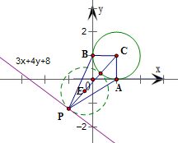
且圆E与圆C外切，
此时圆的半径最小，故圆的面积也达到最小值．
，
将C点代入得，可得
∵点C到直线的距离为
设可得
解得：，而当时，不在线段上，故，
所以满足条件的圆的方程为………………8分
（2）根据题意，可得四边形的周长为
=
当PC取得最小值时，PA最小，可得当点P与C在直线l上的射影重合，
即时，四边形的周长有最小值.
联立得，
四边形的周长为………………12分
以P为圆心、|PA|为半径的圆的方程为
直线AB是以P为圆心、|PA|为半径的圆与圆x²+y²-2x-2y+1=0的公共弦所在直线，
∴将两圆的方程相减，可得公共弦AB的方程为9x+12y-16=0．
即当四边形PACB的周长最小时，直线AB的方程为9x+12y-16=0．………………16分

20．解：（1）由题解得，所以椭圆方程为………………4分
（2）若斜率不存在，则（舍）………………6分
若斜率存在，设为，则
由消得：
， 解得：，即
所以直线方程为：.………………10分
（3）令得（负值舍去），则令得（负值舍去），则
设斜率为，则斜率为
由解得（舍）或
由解得（舍）或
则（定值）………………16分

